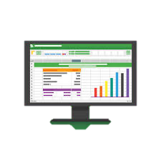
エクセル 演習問題 作成手順

① 用紙の向きを横向きにする
レイアウト → 印刷の向き（ページ設定の左から３番目）→ 横


② ２行目に、クラス・出席番号・名前を記入 名前の横に電子印鑑をつける
問題が完成したら、電子スタンプをつけて印刷・提出

③ 作成日・時間を記入 作成日 Ctrl＋；（セミコロン） 時間 Ctrl＋：（コロン）
演習問題の番号を入力

④ 問題の処理条件をよく読み、入力できる所まで入力

⑤ 罫線を引く 範囲指定 → ホーム → 罫線 → 格子

⑥ 計算式・関数を使用し計算する
入力したい所をクリック
計算式は、先頭に ＝(イコール)を入力 例）= B8 * D8 エンター
かけるは＊(アスタリスク) わるは／(スラッシュ)

関数は、f x → 関数名をクリック → OK → 数値１に計算範囲をドラッグ → OK
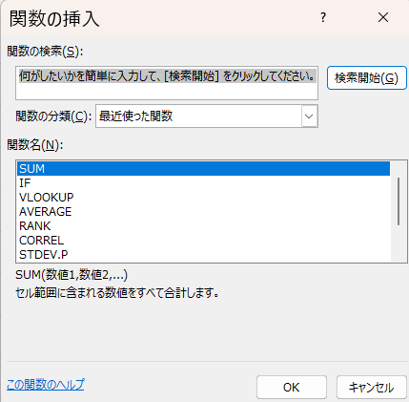
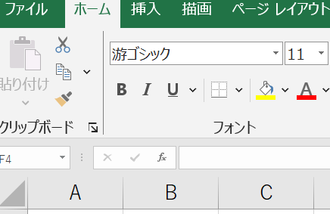
計算範囲
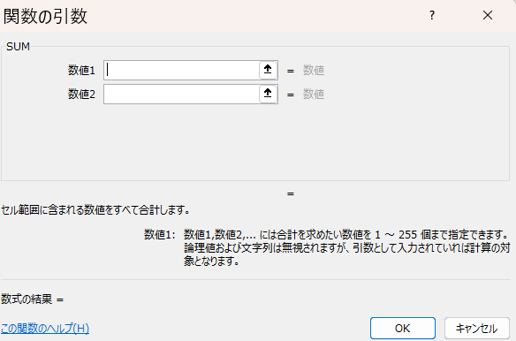

プリント参照
IF , RANK追加

ｆｘ
OK
OK

⑦ グラフの作成
グラフにしたい所を範囲指定 （ドラッグ → Ctrlを押しながらドラッグ）
→ 挿入 →グラフ →縦棒／横棒グラフの挿入 →集合縦棒 →右上の＋をクリック
折れ線グラフ
棒グラフ
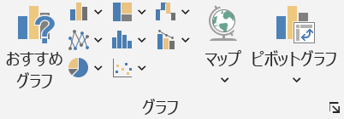
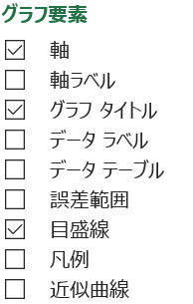
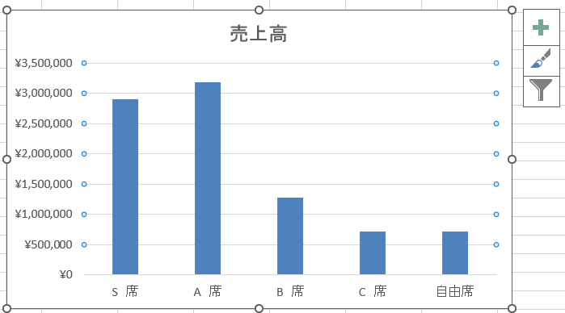

円グラフ

グラフ要素
軸ラベルをクリック→軸名入力
目盛りの設定
目盛りをクリック → 右クリック → 軸の書式設定（１番下）
→ 軸のオプションを設定 → エンター

